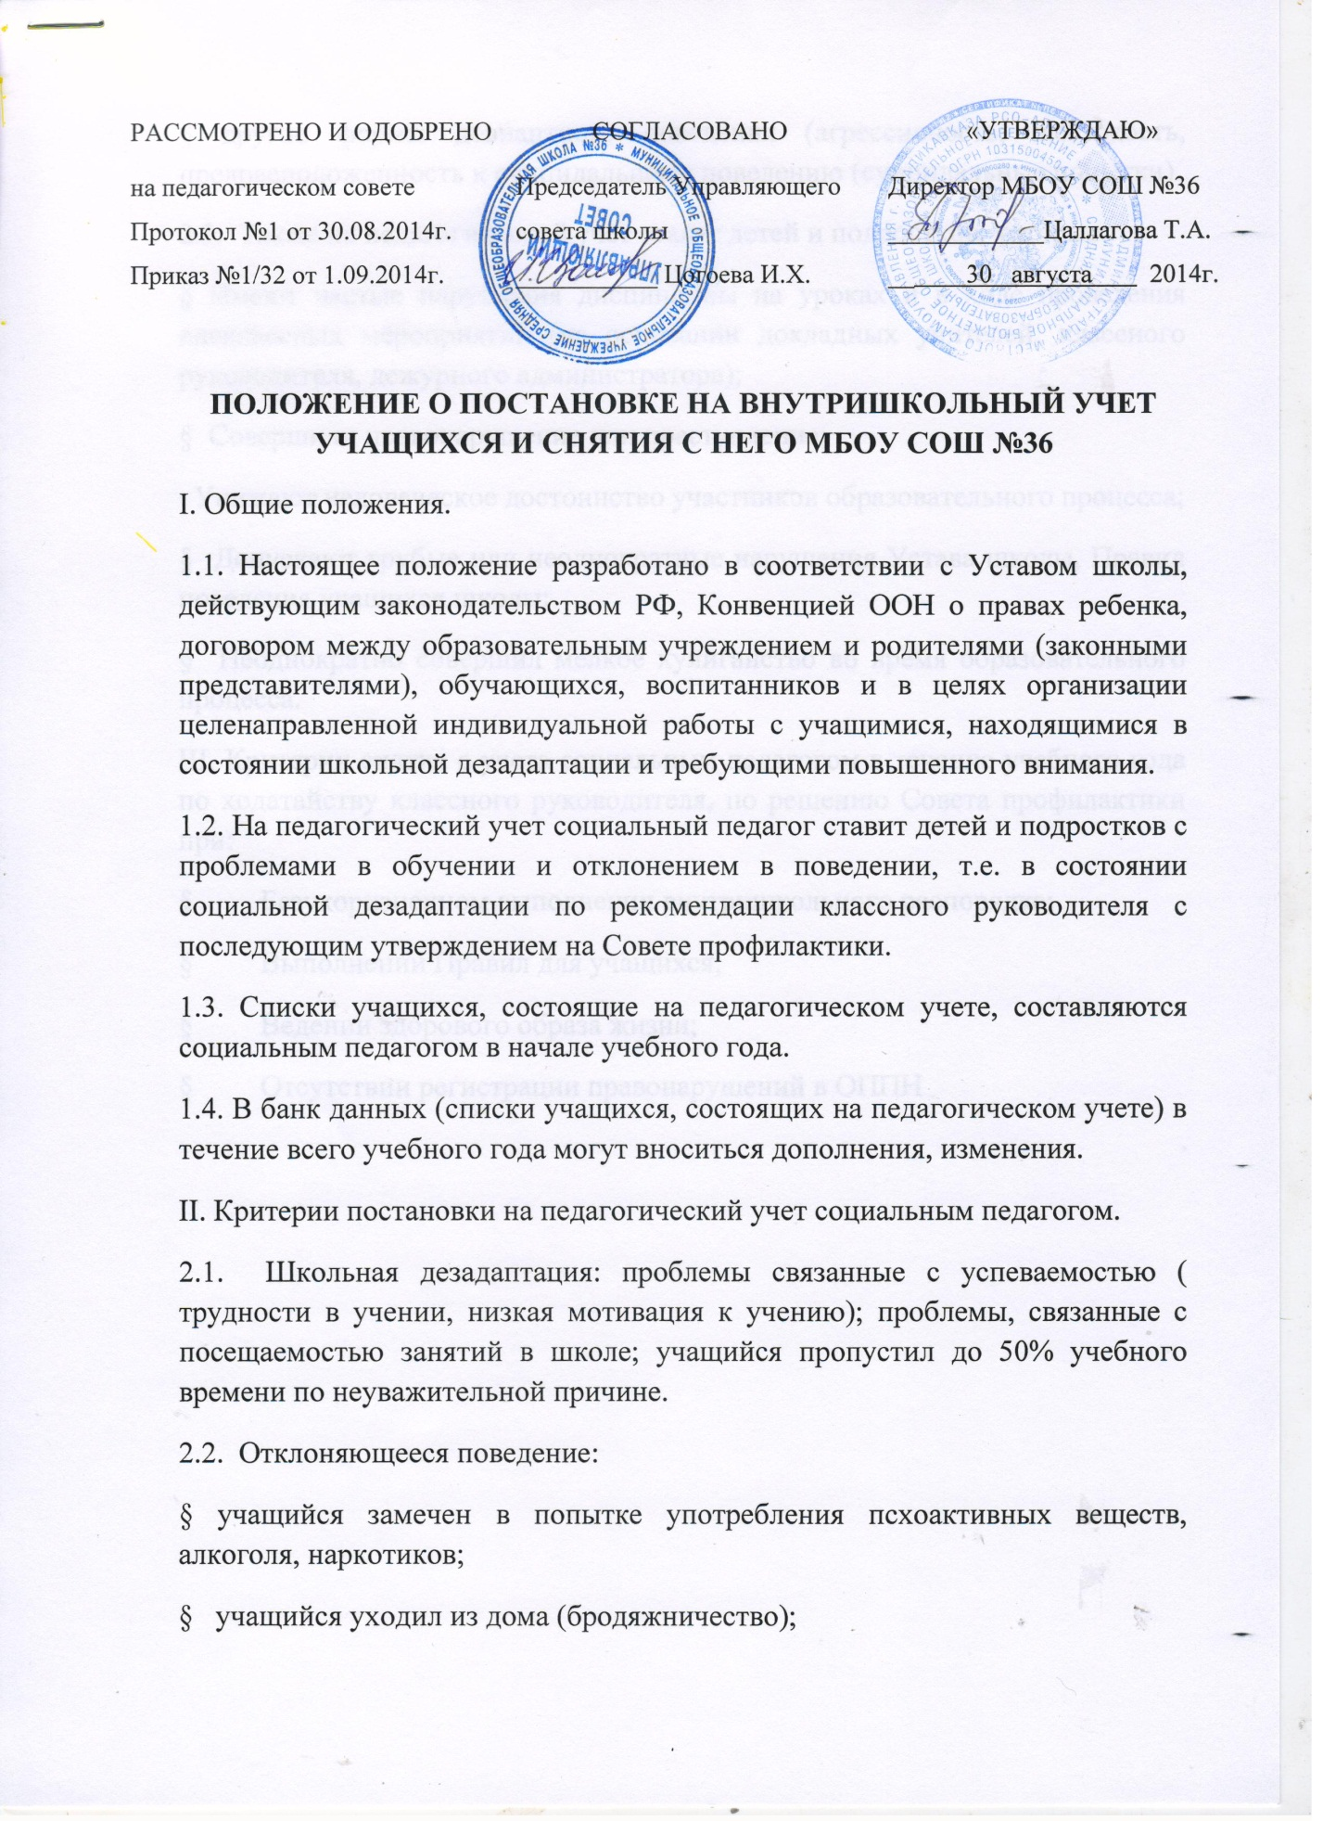
§ другие формы девиантного поведения (агрессивность, жестокость, предрасположенность к суицидальному поведению (суицидальные попытки).
2.3. Также на педагогический учет ставят детей и подростков, которые:
§ Имеют частые нарушения дисциплины на уроках и в ходе проведения внеклассных мероприятий (на основании докладных учителей, классного руководителя, дежурного администратора);
§ Совершили правонарушение или преступление;
Унижают человеческое достоинство участников образовательного процесса;
§ Допускают грубые или неоднократные нарушения Устава школы, Правил поведения учащихся школы;
§ Неоднократно совершил мелкое хулиганство во время образовательного процесса.
III. Критерии снятия с учета социальным педагогом в течение учебного года по ходатайству классного руководителя, по решению Совета профилактики при:
§ Безукоризненном выполнении внутришкольного распорядка;
§ Выполнении Правил для учащихся;
§ Ведении здорового образа жизни;
§ Отсутствии регистрации правонарушений в ОППН

